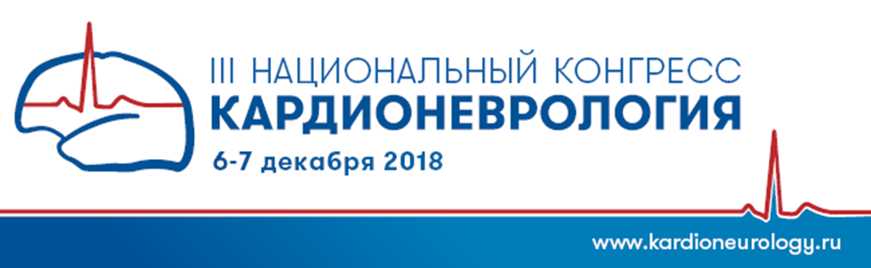
III Национальный Конгресс «Кардионеврология»
6-7 декабря 2018 года в Москве в здании Российской Академии Наук состоится III Национальный Конгресс «Кардионеврология». Мероприятие отличается большой историей и проводится в России с 2008 года. Оно традиционно привлекает специалистов из ведущих научных и клинических центров страны, предоставляя возможность принять участие в мероприятии бесплатно.
Масштабный Конгресс, посвященный проблемам кардионеврологии, соответствует ключевым запросам современной медицины. Согласно мировой статистике, от сердечно-сосудистых заболеваний люди умирают чаще всего. Например, в России в 2016 году болезни кровообращения стали причиной почти половины смертей. В таких условиях объединение опыта ведущих неврологов и кардиологов, обновление знаний практикующих врачей и повсеместное внедрение современных технологий становится приоритетной задачей для государства и медицинского сообщества.
В последние годы были достигнуты большие успехи в раскрытии ряда фундаментальных представлений об этиологии и патогенезе цереброваскулярных нарушений, о факторах риска, включая ведущую роль патологии сердца. Не меньшее внимание уделяется сегодня вопросам выраженности и полиморфизма различных заболеваний сердца при коморбидной неврологической симптоматике. Чрезвычайно актуален вопрос совместного ведения кардиологами и неврологами постинсультных больных с учетом высокой подверженности пациентов фатальным кардиальным событиям. Современные аспекты терапии и профилактики инсульта базируются на данных доказательной медицины и охватывают широкий спектр консервативных и оперативных методов лечения.
Все это будут обсуждать участники мероприятия. Конгресс позволяет врачам объединить усилия для борьбы с кардиологическими и сосудистыми заболеваниями на междисциплинарном уровне.
Надо отметить, что для медицинского сообщества очень важно и включение в научную деятельность молодых специалистов. Реальность показывает, что именно молодые ученые часто преуспевают в сфере инновационных технологий, без которых невозможно представить себе оказание медицинской помощи. Активными участниками мероприятия станут начинающие специалисты. Талантливые доктора, находящиеся на старте своей карьеры, смогут представить доклады на специальной сессии в рамках конкурса молодых ученых.
Темы Конгресса:
- Новые технологии и фундаментальные исследования в кардионеврологии
- Эпидемиология и факторы риска болезней системы кровообращения
- Церебральные и кардионеврологические аспекты артериальной гипертензии
- Нарушение ритма сердца при цереброваскулярных нарушениях
- Метаболические нарушения и кардиоваскулярная патология
- Инновации в лечении и профилактике кардиогенных инсультов
- Прогнозирование сердечно-сосудистых осложнений
- Реабилитация в кардионеврологии
- Диагностика и лечение синкопальных состояний
- Кардиологические аспекты несосудистых заболеваний нервной системы
- Тромбоз и гемостаз в кардионеврологии
- Смерть мозга – кардиологические и неврологические аспекты реанимации
Подробности и регистрация: www.kardioneurology.ru
Организаторы:
- ФГБНУ «Научный центр неврологии»
- ФГБУ «НМИЦ кардиологии» МЗ РФ
- Министерство науки и высшего образования РФ
- Российская Академия Наук
По вопросам участия Вы можете обращаться:
Илья Егоров
Тел.: +7 (495) 646-01-55, доб. 117
E-mail: congress@kardioneurology.ru

